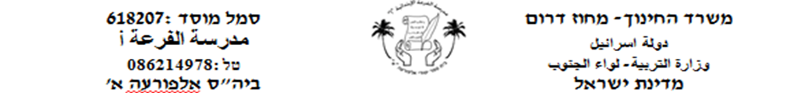

**תַלְמִידִים יקָרִים! מַתְחִילִים בּטקסט "חֲבֵרִים שֶׁל אָמִיר"**

**طلابي الأعزّاء! سنَبْدَأ بِنص جَديدٍ "חֲבֵרִים שֶׁל אָמִיר"**

|  |  |
| --- | --- |
| מילה- كلمة | פֵּרוּשׁ- معنى |
| חֲבֵרִים | أصدقاء |
| שׁיעוּר | درس |
| נִגְמַר | انتهى |
| הַפְסָקָה | استراحة |
| הִתְחִילָה | بدأت |
| מָצָא | وجد |
| אֹכֶל | طعام |
| אוֹכֵל | يأكل |

|  |  |
| --- | --- |
| מילה- كلمة | פֵּרוּשׁ- معنى |
| אֲרוּחַת עֵשֶׂר | وجبة خفيفة |
| שָׁאַל | سأل |
| שָׁכַחְתִי | نسيت |
| עָנָה | أجاب |
| יָצָא | خرج |

**עֲנוּ עַל הַשְׁאֵלוֹת הבָּאוֹת أجيبوا عن الأسئلة التالية**

**1) מָה אָמִיר לא מָצָא?**

**_________________________________________**

**2) מָה כָּל הַיְלָדִים אָכְלוּ?**

**_________________________________________**

**3) מָה שַׁחַר שָׁאַל אֶת אָמִיר?**

**_________________________________________**

**4) לָמָה אָמִיר לא אוֹכֵל?**

**_________________________________________**